INVESTIGATII RADIO-IMAGISTICE v. 10 apr 2020
Protocol cu masuri de protectie suplimentara, in timpul pandemiei
SARS-CoV2, pentru pacienti OBISNUITI, cu risc scazut dupa triaj
(neincadrati ca suspecti sau pozitivi CoViD-19)
1 | Context: pentru cine / in ce circumstante
Aplicabil in toate situatiile, mai putin in spatiile de izolare pentru pacientii definiti ca suspecti/pozitivi unde se aplica protocoalele dedicate, corespunzatoare riscului inalt (vezi in continuare).
In faza de transmitere intracomunitara, orice pacient sau insotitor/parinte poate fi infectat!!!
2 | Principii si pregatire
- Tot spatiul spitalului trebuie sa fie mentinut „curat”, in particular locul unde stam si lucram (cu exceptia zonei de decontaminare-izolare a UPU si a cladirii de urologie –considerate potential contaminate).
- Aerisiti des si sustinut! Aplicati cu meticulozitate procedurile de curatetie si dezinfectie!
- Exista cantitati suficiente de materiale de protectie si dezinfectie DAR nu risipiti, nu folositi incorect si tineti-le departe de orice persoane care le-ar putea lua neautorizat! Aprovizionarea posturilor din radiologie se face saptamanal; solicitati insa prompt completarea, de cate ori se apropie de terminare! Intrebati la schimbul de tura unde sunt materialele si verificati daca sunt suficiente; in caz contrar anuntati seful de sectie! MEDICII de GARDA iau materiale de la CT; REZIDENTII iau de la ECO-Ch!
- Halatele de tip chirurgical se poarta cate unul pe tura; in timpul turei se schimba doar daca este posibil contaminat sau stropit/patat/rupt. Purtati halatul cat timp lucrati cu pacientii, NU si la WC, chiosc, mancare, birouri, camere interpretare sau camera garda! In aceste situatii il scoateti si il pliati/atarnati cu exteriorul in interior, ca sa-l puteti lua din nou. Halatul ramas integru si necontaminat la sfarsitul turei va fi colectat in vederea dezinfectarii prin nebulizare si refolosire (sac galben dedicat la ECO-Ch).
- Halatul „de vizitator” se poate pune peste cel chirurgical, in situatiile cu risc suplimentar sau variabil de contaminare - la trecerea de la un pacient la altul sau dintr-o zona in alta si se arunca de fiecare data.
- Masca se poarta pe tot timpul sederii la spital! De asemenea boneta/calota.
- Botosii trebuie folositi pe timpul activitatii cu pacientii, daca papucii de spital nu sunt inchisi in fata sau daca folositi incaltamintea de exterior.
- Manusile se poarta la contactul cu pacientul si SE SCOT LA SFARSITUL INVESTIGATIEI! In acest timp se ating cat mai putin alte obiecte, care se dezinfecteaza la sfarsit.
- In timpul lucrului cu pacientul se pune viziera sau/si ochelari/googles. La pacientii care tusesc, plang sau tipa folositi obligatoriu viziera , recomandabil si googles.
- Un dezinfectant de maini trebuie sa se afle aproape de locul pozitionarii pacientului pentru investigatie.
- La intrarea in tura/garda dezinfectati locul de lucru (masa, tastaturi, mouse, sonde si suporti, detectori rg., flacoane de gel si dezinfectanti, butoane, manere, clante, etc). Folositi servetele dezinfectante (pe suprafete sensibile) sau servetele umezite cu dezinfectant rapid pulverizabil (pe restul suprafetelor).
3 | Procedura executie investigatii – completari la procedura standard
- Inainte de a primi pacientul, puneti manusi curate si protectia faciala/oculara.
- Parintii si pacientii vor purta masca; daca nu au deja, le oferiti imediat una (pentru copii mici, in masura in care o tolereaza).
- Faceti inregistrarile necesare, introduceti datele in aparat, pregatiti aparatul.
- Pregatiti pacientul si insotitorul. Pozitionati pacientul.
- Dezinfectati mainile inmanusate. Pentru procedurile lungi (IRM, proceduri radioscopice, sau in situatia in care faceti si operarea CT) scoateti si aruncati manusile.
- Faceti expunerea / achizitia de imagini conform procedurilor standard. Atingeti cat mai putine obiecte cu mainile inmanusate. Dezinfectati mainile inmanusate dupa repozitionarea pacientului. La ecografie, incercati sa folositi doar mana dreapta cu sonda si doar mana stanga cu tastatura si cu flaconul de gel.
- Puneti manusi (daca procedura a impus scoaterea acestora) si eliberati pacientul.
- Dezinfectati mainile inmanusate si toate obiectele/suprafetele atinse de dvs. si de catre pacient/insotitor in timpul procedurii. La ecografie, stergeti in prealabil sondele de gel.
- Scoateti si aruncati manusile. Scoateti protectia faciala/oculara.
- Prelucrati imaginile. Faceti inscrisurile necesare. Eliberati documentele.
- Spalati si apoi dezinfectati mainile.

RADIOGRAFIE CoViD-19 v. 10 apr 2020
Efectuarea radiografiei cu aparat mobil
pentru pacientii suspecti/pozitivi SARS-CoV2
1 | Context: pentru cine / in ce circumstante
Pentru pacientii suspecti/confirmati COVID-19 poate fi solicitata efectuarea unei radiografii doar la pat, in zonele dedicate de izolare (UPU Decontaminare-Izolare sau Sectia CoViD Corp Urologie).
Odata ce un pacient nu mai prezinta risc infectios, acesta poate fi examinat in radiologie, in mod normal.
2 | Pregatirea
Medicul solicitant se asigura de indeplinirea urmatoarelor:
- Evaluarea necesitatii radiografiei, a impactului rezultatelor asteptate si a riscurilor implicate, cu respectarea protocolului de investigare SARS-CoV2 adoptat, preferabil dupa consult cu medicul curant si radiolog.
- Identificarea clara a pacientului care necesita radiografia si a incidentelor optime.
- Realizarea solicitarii dupa procedura normala, cu mentionarea riscului de infectie cu CoVid19
- Stabilirea locului unde va fi efectuata radiografia, momentul, organizarea, personalul (este necesara asistență la imbracare/dezbracare, deplasare aparat, poziționare pacient, dezinfectare aparat).
- Imbracarea/dezbracarea prealabila a pacientului in conformitate cu cerintele investigatiei.
- Persoana care va efectua radiografia va studia in prealabil acest protocol, precum si protocolul de echipare-dezechipare a echipamentului de protectie si va efectua cel putin un antrenament in afara zonei.

PENTRU ASIGURAREA UNEI CALITATI DIAGNOSTICE DE LA PRIMA EXPUNERE,
REDUCEREA RISCULUI BIOLOGIC SI REDUCEREA IRADIERII,
RADIOGRAFIA PULMONARA STANDARD SE EFECTUEAZA IN DECUBIT DORSAL!

3 | Procedura efectuare
- Aparatele vor fi cele deja situate in zonele de utilizare din UPU / Urologie (potential contaminate).
- Asistentul de radiologie va imbraca sortul plumbat din sectia de radiologie. Va imbraca apoi echipamentul de protectie in camera de imbracare (masca, botosi, halat impermeabil, boneta, googles, viziera, manusi).
- Halatul „de vizitator” se poate pune peste cel chirurgical, la trecerea de la un pacient la altul sau dintr-o zona in alta si se arunca de fiecare data.
- Sortul plumbat din zona de izolare este destinat eventualului apartinator sau personalului din sectie, daca trebuie sa ajute la mentinerea pozitionarii corecte; sortul va fi imbracat peste echipamentul de protectie. Daca ajutorul pentru pozitionare nu este necesar in timpul expunerii, celelalte persoane se vor indeparta (in zona din spatele asistentului de radiologie / afara din incapere daca exista mod de comunicare).
- Pacientul va purta masca de protectie (daca nu are masca respiratorie).
- Detectorul se va plasa intr-un sac galben mic.
- Se lucreaza in minim doua persoane (o persoana sau doua pozitioneaza pacientul iar asistentul de radiologie pozitioneaza detectorul si aparatul si apoi expune)!!!
- In cazul atingerii pacientului sau suprafetelor invecinate, mainile inmanusate vor fi dezinfectate inainte de manipularea aparatului.
- Se efectueaza radiografia dupa tehnica standard
- Cu ajutorul personalului din sectie, asistentul de radiologie extrage detectorul din punga, fara a atinge exteriorul pungii si il plaseaza in locul de incarcare. Punga protectoare se arunca la deseuri infectioase.
- Se parcheaza aparatul in locul dedicat, se conecteaza la curent si se descarca imaginile in PACS.
- Daca se trece la alt pacient sau in zona curata, aparatul radiologic este dezinfectat sub coordonarea asistentului de radiologie. Pentru partile sensibile (detector, taste, afisaje) se folosesc servetele dezinfectante, in rest (manere, butoane, suprafete metalice) se poate folosi si dezinfectant polialcoolic (pulverizat pe laveta, nu direct). Se parcheaza aparatul, se conecteaza la curent si se exporta imaginile.
- Se iese din zona de izolare si se intra in camera de dezechipare. Este necesara prezenta unei persoane necontaminate din sectie. Se scoate halatul impreuna cu manusile, apoi botosii, iar viziera si ochelarii sunt plasate in dezinfectant, apoi se scoate boneta. Se dezinfecteaza mainile intre operatiuni.
- Dupa iesirea din camera de dezbracare, se arunca masca, se dezinfecteaza mainile si se pune o masca chirurgicala noua halat (chirurgical) nou si boneta noua.

ECOOGRAFIE CoViD-19 v. 10 apr 2020
Efectuarea ecografiei cu aparat mobil
pentru pacientii suspecti/pozitivi SARS-CoV2
Context: pentru cine / in ce circumstante
Pentru pacientii suspecti/confirmati COVID-19 poate fi solicitata efectuarea unei ecografii doar la pat, in zonele dedicate de izolare (UPU Decontaminare-Izolare sau Sectia CoViD Corp Urologie).
Odata ce un pacient nu mai prezinta risc infectios, acesta poate fi examinat in radiologie, in mod normal.
Pregatirea
Medicul solicitant se asigura de indeplinirea urmatoarelor:
- Evaluarea necesitatii ecografiei, a impactului rezultatelor asteptate si a riscurilor implicate, preferabil dupa consult interdisciplinar cu medicul curant si medicul radiolog.
- Identificarea clara a pacientului care necesita ecografia si a problemei clinice.
- Realizarea solicitarii dupa procedura normala, cu mentionarea riscului de infectie cu CoVid19.
- Stabilirea locului unde va fi efectuata ecografia, momentul, organizarea, personalul (este necesara asistență la imbracare/dezbracare, deplasare aparat, poziționare pacient, dezinfectare aparat).
- Imbracarea/dezbracarea pacientului in conformitate cu cerintele investigatiei.
- Persoana care va efectua ecografia va studia in prealabil acest protocol, precum si protocolul de echipare-dezechipare a echipamentului de protectie si va efectua cel putin un antrenament in afara zonei contaminate.
Procedura efectuare
- Aparatele vor fi cele deja situate in zonele de utilizare din UPU / Urologie (potential contaminate).
- Medicul radiolog va imbraca echipamentul de protectie in camera de imbracare (masca, botosi, halat impermeabil, boneta, googles, viziera, manusi).
- Halatul „de vizitator” se poate pune peste cel chirurgical, la trecerea de la un pacient la altul sau dintr-o zona in alta si se arunca de fiecare data.
- Pacientul va purta masca de protectie (daca nu are masca respiratorie).
- Se lucreaza in doua persoane, o persoana din sectie asistand radiologul (pozitionare/imobilizare copil, dezinfectare sonda, etc.).
- Se manipuleaza sonda cu mana dreapta, iar controalele aparatului si flaconul de gel cu mana stanga.
- Se efectueaza ecoografia dupa tehnica standard.
- Persoana ajutatoare sterge sonda, tinuta in continuare de radiolog in mana dreapta (cu servetel uscat apoi cu servetel dezinfectant).
- Radiologul apuca sonda cu mana stanga, permitand dezinfectarea manerului sondei si cablului; in final pozitioneaza sonda in suport. Se dezinfecteaza mainile inmanusate.
- Se parcheaza aparatul si se conecteaza la curent.
- Daca se trece la alt pacient sau in zona curata, ecograful este dezinfectat sub coordonarea radiologului. Pentru partile sensibile (sonde, taste, afisaje) se folosesc servetele dezinfectante, in rest (manere, butoane, suprafete metalice) se poate folosi si dezinfectant polialcoolic (pulverizat pe laveta, nu direct). Se parcheaza aparatul, se conecteaza la curent
- Se iese din zona de izolare si se intra in camera de dezechipare. Este necesara prezenta unei persoane necontaminate din sectie. Se scoate halatul impreuna cu manusile, apoi botosii, iar viziera si ochelarii sunt plasate in dezinfectant, apoi se scoate boneta. Se dezinfecteaza mainile intre operatiuni.
- Dupa iesirea din camera de dezbracare, se arunca masca, se dezinfecteaza mainile si se pune o masca chirurgicala noua si boneta noua.

IRIGOGRAFIE CoViD-19 v. 10 apr 2020
Efectuarea irigografiei cu dezinvaginare
pentru pacientii suspecti/pozitivi SARS-CoV2
Context: pentru cine / in ce circumstante
Pentru pacientii suspecti/confirmati COVID-19 si diagnosticati clinic si ecografic cu invaginatie ileo-colica poate fi realizata irigografia cu dezinvaginare, in blocul operator din Sectia COVID (corp Urologie), sub control radioscopic (aparat mobil „C-arm”), cu participarea personalului necesar din sectia de chirurgie, sprijinul unui medic ortoped pentru operarea aparatului si respectarea protocolului de interventii in acest bloc operator.
CT CoViD-19 v. 10 apr 2020
 | Efectuarea CT pentru pacientii suspecti/pozitivi SARS-CoV2
1 | Context: pentru cine / in ce circumstante
 | Pentru pacientii care prezinta riscul de a fi infectati cu COVID-19 poate fi solicitata efectuarea CT doar in conditii speciale, detaliate mai jos. Cand pacientul nu mai prezinta risc infectios, acesta poate fi examinat in mod normal.
2 | Pregatirea
Medicul solicitant se asigura de indeplinirea urmatoarelor:
- Evaluarea necesitatii CT, a impactului rezultatelor asteptate si a riscurilor implicate, cu respectarea protocolului de investigare SARS-CoV2 adoptat, obligatoriu dupa consult cu medicul curant si medicul radiolog.
- Identificarea clara a pacientului care necesita CT si a problemei clinice.
- Realizarea solicitarii dupa procedura normala, cu mentionarea riscului de infectie cu CoViD19
- Stabilirea momentului cand va fi efectuat CT (spre finalul programului), organizarea, personalul (este necesara asistență la asigurarea cailor de acces, transport, transfer si pozitionare pacient, imbracare/dezbracare, dezinfectare aparat). Asigurarea personalului de curatenie/ingrijitoare si a conditiilor ca o curatenie generala si dezinfectie (inclusiv nebulizare) sa poate fi efectuata imediat dupa scanare.
- Stabilirea rutei de urmat catre CT precum si a conditiilor de transport si echiparea personalului de transport si a pacientului. Imbracarea/dezbracarea pacientului in conformitate cu cerintele investigatiei; acesta nu va mai putea manipulat la CT. Pacientul va purta obligatoriu masca de protectie (daca nu are masca respiratorie). Traseul va fi verificat sa fie liber inainte de deplasare. Stabilirea locului de stationare pe timpul scanarii, a persoanelor insotitoare (cu echipament de protectie).
- Daca este necesara supravegherea pacientului in timpul scanarii, persoana responsabila va imbraca sortul plumbat inainte de echipamentul de protectie.
- Persoanele care vor participa la efectuarea CT vor studia in prealabil acest protocol, precum si protocolul de echipare-dezechipare a echipamentului de protectie si vor efectua cel putin un antrenament.
3 | Procedura efectuare
- Inainte ca pacientul sa vina, asigurati-va ca in camera scanerului nu exista obiecte ce nu sunt necesare si care pot fi deplasate in afara camerei
- Asigurati-va ca langa iesirea din camera scanerului, precum si dupa iesirea din camera exista cate un cos de deseuri infectioase, precum si cate un dezinfectant de maini in vecinatate. Langa iesirea din sala trebuie sa existe si recipient cu dezinfectant pentru ochelari si viziera.
- Puneti o musama pe masa de examinare si acoperiti cu cearsaf de hartie.
- Asigurati-va ca detineti sufficiente echipamente de protectie, atat pentru momentul sosirii pacientului cat si pentru cel al plecarii/scoaterii din scanner (halate de unica folosinta, botosi, manusi, masti, ochelari, viziere). Persoanalul desemnat pentru dezinfectia terminala se va echipa.
- Personalul care insoteste pacientul (avand echipament de protectie) va transfera pacientul pe masa de examinare si il va pozitiona, la indicatia prin interfon a operatorului (medic radiolog sau asistent).
- Daca medicul radiolog / asistentul de radiologie trebuie sa intre in camera de scanare dupa sosirea pacientului, acesta va imbraca in prealabil echipamentul de protectie (masca, botosi, halat impermeabil, boneta, googles, viziera, manusi). Inainte de iesirea din camera, pentru trecerea la operare, se va dezechipa: se scoate halatul impreuna cu manusile, apoi botosii, iar viziera si ochelarii sunt plasate in dezinfectant, apoi se scoate boneta. Se dezinfecteaza mainile intre operatiuni. Dupa iesirea din camera de scanare, se arunca masca, se dezinfecteaza mainile si se pune o masca noua si boneta noua.
- Persoanele care ies din sala de scanare pe timpul investigatiei se vor dezechipa de echipamentul de protectie (ca mai sus), urmand a se re-echipa pentru a fi gata sa intre in camera de scanare in caz de urgenta sau la sfarsitul examinarii. Alternativ, acestia vor sta in sala de asteptare, asigurandu-se o distanta de cel putin 2m fata de persoane ne-echipate.
- Operatorii CT (medicul radiolog si asistentul de radiologie) vor purta echipamentul prevazut pentru tot personalul spitalului (masca, boneta, halat impermeabil) si vor pastra cel putin 2m fata de pacient si fata de persoanele insotitoare, echipate (cele care au venit in contact cu pacientul).
- Se efectueaza CT dupa tehnica standard, corespunzatoare indicatiei clinice.
- Transferul pacientului pe brancard/scaun si transportul acestuia se fac de catre personalul de insotire, imbracat in echipament de protectie. In prealabil se verifica ca drumul de intoarcere sa fie liber.
- Dezinfectia camerei de scanare si a drumului de acces se fac imediat dupa efectuarea CT, de catre persoane special desemnate, instruite si in privinta aparatului. Aceastea vor fi echipate deja de dinainte de examinare (halat impermeabil, manusi, botosi, masca, ochelari/viziera). Se dezinfecteaza intai suprafetele si locurile potential atinse de pe calea de acces si se aeriseste. Imediat ce intra in camera de scanare vor deschide geamul. Pentru partile sensibile ale aparatului (taste, afisaje) se folosesc servetele dezinfectante, in rest se poate folosi dezinfectant polialcoolic (pulverizat pe laveta, nu direct).
- Se face curatenie generala in camera de scanare, camera de comanda, sala de asteptare. Se realizeaza imediat o nebulizare (timp de actiune o ora), iar daca aceasta nu poate fi realizata imediat – se asigura o aerisire a acestor camere de cel putin 3 ore (tinand cont de suprafata foarte mica a ferestrelor).

Precizari privind ecografiile si radiografiile pentru pacientii din UPU
urmare a reorganizarii spatiilor si circuitelor (8 apr 2020)

Pentru pacientii din camera „Decontaminare” si din salonul „Izolare” (cazuri SARS-CoV2 suspecte sau confirmate), radiografiile si ecografiile se fac in respectivele incaperi, cu aparatele stationate acolo, respectiv Siemens Mobilett Mira Max si Fukuda Denshi Tellus, conform procedurilor de ecografie sau radiografie pentru cazurile confirmate/suspecte.
Restul pacientilor sunt deplasati pentru radiografie la aparatul fix Siemens Ysio, iar pentru ecografie la aparatul GE LogiqV2, in salonul de „Tratament imediat”. Investigatiile sunt realizate conform procedurilor standard si integrand protocolul cu masuri suplimentare de protectie pe timpul pandemiei SARS-CoV2).
Pentru cazurile din „Resuscitare” sau din alte saloane si care nu pot fi deplasate, se fac radiografii cu aparatul Jolly si ecografii cu aparatul GE LogiqV2 (adus din sala de tratament imediat), conform procedurilor standard si integrand protocolul cu masuri suplimentare de protectie pe timpul pandemiei SARS-CoV2. In cazul in care decizia de realizare a investigatiei la patul bolnavului a fost luata urmare a aprecierii unui risc epidemiologic (statut nesigur privitor la absenta infectiei CoViD 19), atunci aparatele vor fi dezinfectate dupa examinare, indiferent de locul in care urmeaza sa fie deplasate, iar operatorul isi va schimba echipamentul de protectie la iesirea din incaperea in care a realizat examinarea, inainte de orice alta activitate (nu doar manusile, ci si halatul, masca, botosii, boneta si va schimba sau dezinfecta ochelarii si viziera).
Radiografiile vor fi interpretate la statiile de lucru cu monitoare de radiodiagnostic, din sectia de radiologie.

Echiparea si dezechiparea echipamentului de protectie personala

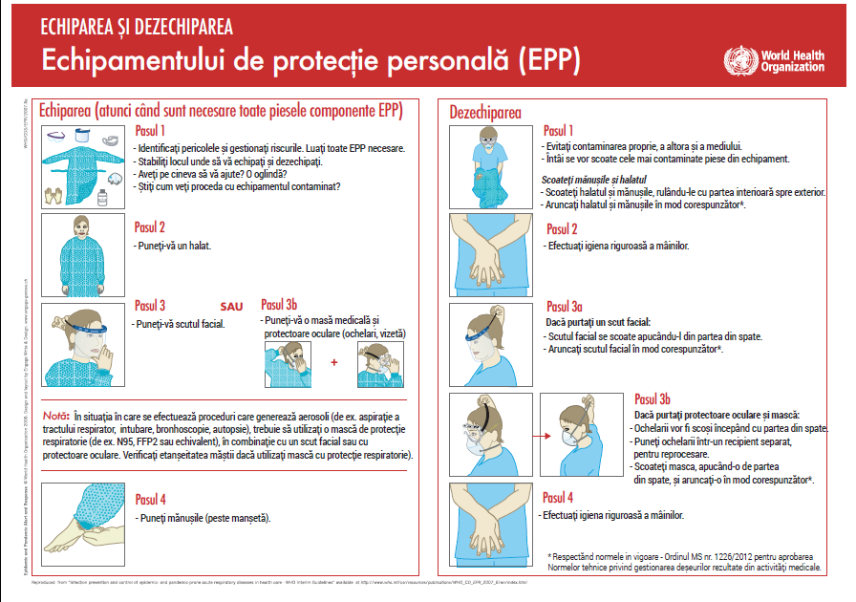
Urmariti detaliile de echipare si dezechipare anexate,
precum si inregistrarea video: https://youtu.be/bG6zISnenPg
Antrenati-va de mai multe ori (echipare-dezechipare), in perechi !!!

Utilizarea mastilor FFP2/3
- Mastile FFP2/3 sunt utilizate in cazul investigarii pacientilor confirmati / suspecti de infectie CoViD-19.
- Datorita profilului activitatii din radiologie-imagistica, mastile FFP2/3 sunt purtate intermitent, ca urmare pot fi folosite o perioada mai lunga de timp. Pentru aceasta, peste masca FFP2/3 se pune o masca chirurgicala simpla, care se arunca dupa dezbracarea echipamentului de protectie (dupa iesirea din zona de risc), iar masca FFP2/3 va fi pastrata de utilizator in conditii igienice, pentru utilizari ulterioare; se va pune in continuare o masca chirurgicala noua.

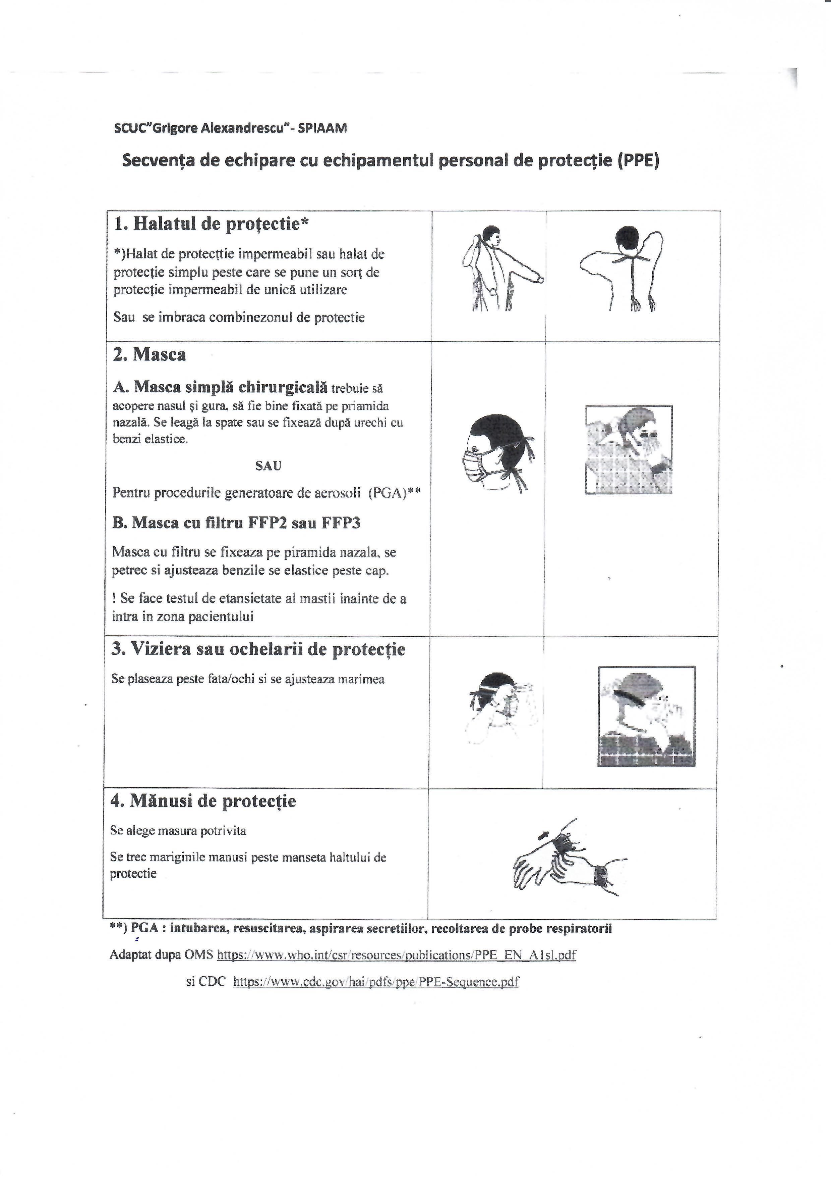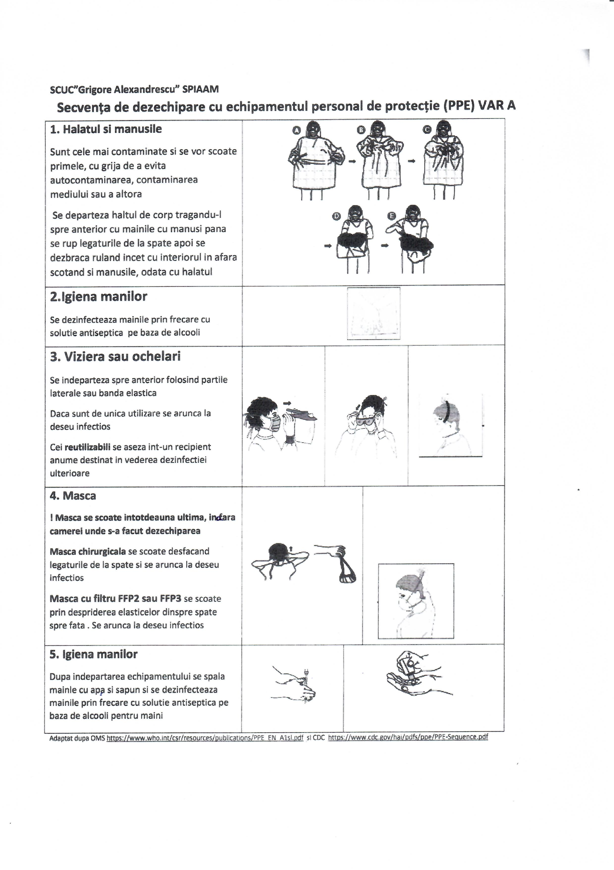

Instructiuni privind selectia deseurilor

Deseuri infectioase (sac galben):
- orice manusi, masti, halate protectie
- hartie, servetele si lavete folisite pt. dezinfectie
- cearsaf hartie

Deseuri infectioae intepatoare (cutie galbena):
- ace, seringi cu ac
- branule, ghiduri, canule, sonde rigide

Deseuri menajere (sac negru):
- hartie prosop maini
- ambalaje murdare (exclusiv cele infectioase sau flacoanele de medicamente)

Deseuri reciclabile:
- la deseuri hartie (container albastru): hartie de scris, ambalaje curate
- la deseuri plastic (container galben): ambalaje goale, curate, EXCLUSIV flacoane medicamente.

Deseuri medicale nepericuloase (sac marcat „Nepericuloase”):
- flacoane medicamente (goale), exclusiv citostatice

Echipament de protectie reutilizabil dupa dezinfectare (sac galben marcat „Halate reutilizabile”):
- halate de tip chirurgical, integre, curate, uscate, necontaminate; (pliate cu exteriorul in interior si rulate – vor fi dezinfectate prin nebulizare)

Atentie!
- Aruncati imediat in containerele cu saci! Nu lasati hartii, servetele prin diverse locuri!
- Alegeti cu atentie containerul potrivit; nu amestecati deseurile!
- Nu lasati alimente dezambalate sau incepute prin diverse locuri! Vor fi imediat aruncate!

